№ 7 Геологическая деятельность подземных вод (экзогенные)
Задание.
- Согласно условиям залегания подземных вод дать определения согласна рисунков по происхождению подземных вод (мощность залегания, физические и химические свойства).

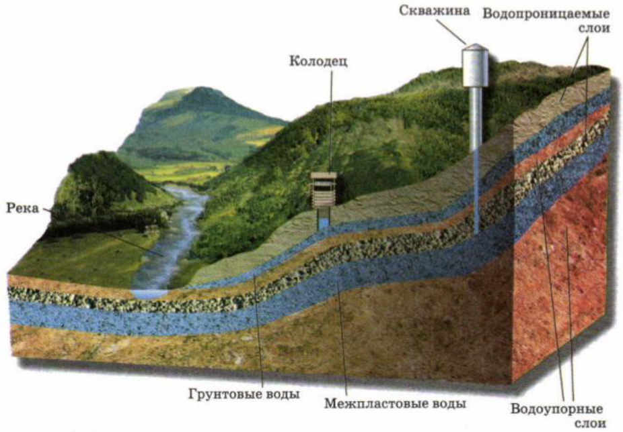

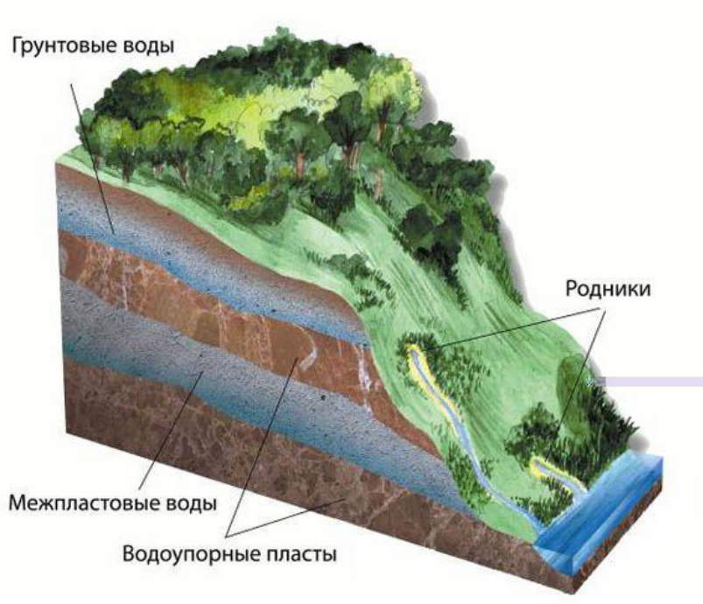
- Поставить правильную нумерацию для карстов. Карстовые формы рельефа:
карры, воронки, полье, колодцы, шахты, исчезающие реки, провальные воронки, ущелье, 9 – пещера, сталактиты, сталагмиты, “терра-росса”, пещерное озеро

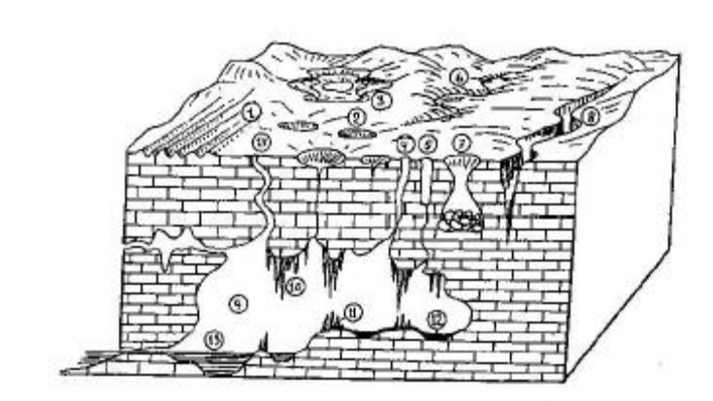
Литература.
Контрольные вопросы.
- Каким анионам выделяются гидрохимические типы подземных вод?
- Артезианские воды это.
- Собственно-гравитационные процессы: провальные, обвальные, крип. Предоставить определения.
- Гравитационно-водные процессы: оползневые потоки, оплывины, селевые потоки. Представить виде сравнения.

